※クレジットカード決済等による寄附をご希望の方は、ポータルサイトからお申込みください。
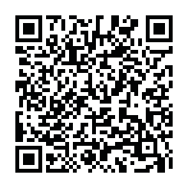
（楽天）
（ふるさとチョイス）
鳥羽ふるさと応援寄附金申込書

令和 年 月 日
鳥羽市長 あて 郵 便 番 号 〒
住所
（ふりがな）
名前
電話番号
私は、鳥羽市への寄附を申し込みます。
今後、鳥羽市ふるさと納税に関するお得な情報について、ダイレクトメール等を
お送りしても宜しいですか？

寄附金額 円
【通信欄】いずれかの□に印をお願いします。
１ 希望する送金方法
□ 窓口現金
＜備考欄＞
□ 納付書による送金（後日、納付書をこちらから郵送します。）
□ 指定口座への振り込み

２ 活用を希望する取り組み
□ | １．鳥羽駅周辺エリアの活性化
□ | ２．子育て支援・学校教育の充実
□ | ３．水産振興および地域資源の活用
□ | ４．離島振興および定住人口対策
□ | ５．高齢者が安心して暮らせるまち
□ | ６．その他市長が必要と認める事業
贈呈品から【T-1・2・3・4】【S-1・2・3】を選択した方のみ、次の項目を記入して下さい。

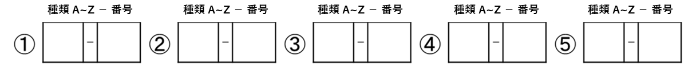３ 希望する特産品

到着希望日 | □火曜日 □土曜日
備考

※海産物は生鮮品のため、到着希望日は必ず記入をお願いします。なお、到着希望時間は指定できませんのであらかじめご了承ください。（到着時間参考：ゆうパックサービスレベル一覧表）
※配達をさけてほしい期間（3日以上不在にする場合など）がある場合は事前にお知らせください。

４ ワンストップ特例制度
ワンストップ特例制度を利用します □ ワンストップ特例制度を利用しません □
注）鳥羽市から鳥羽市観光協会へふるさと納税に関する業務の委託を行っています。ご記入いただいた個人情報は、原則としてふるさと納税事業以外には使用しません。なお、地元企業等から直接発送する贈呈品については、その送付先として住所、氏名、電話番号を地元企業等へ提供しますので、その旨ご了承願います。

